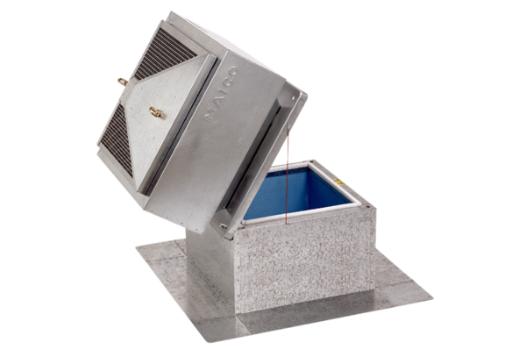Dachsockel für Flachdächer, kippbar SOK 35Verpackungseinheit: 1 StückSortiment: C
Artikelnummer: 0093.0994Hersteller: MAICO

